Муниципальное бюджетное образовательное учреждение
Починковская средняя общеобразовательная школа
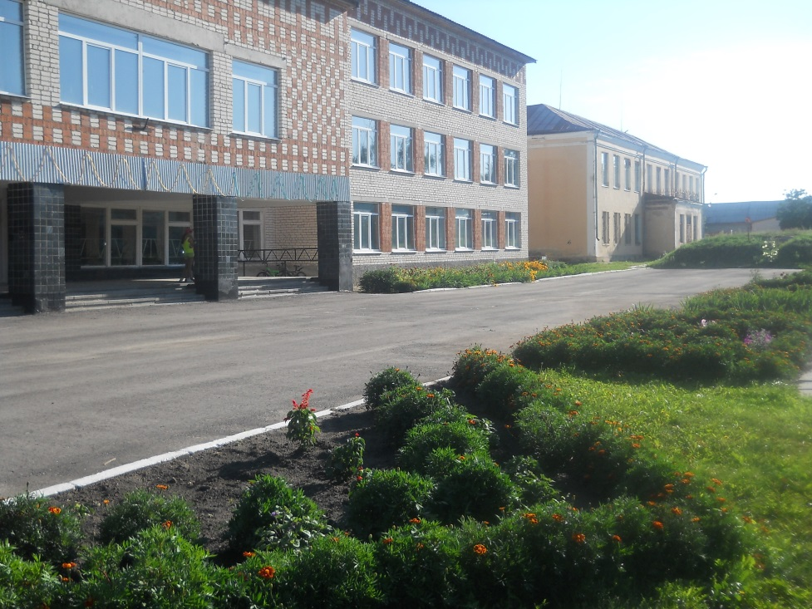
Монопроект
«Во что верил и верит человек?! Сила веры»

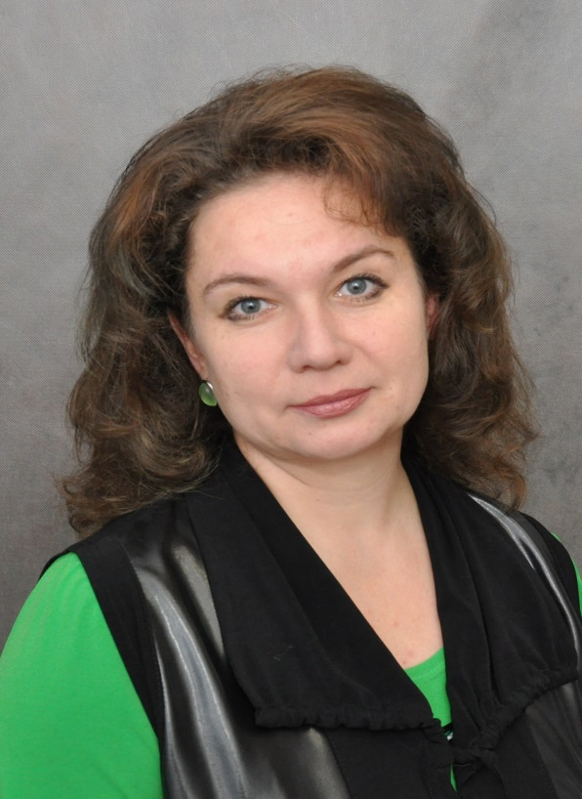
Автор: учитель начальных классов Кудасова Ольга Александровна
Стаж работы 20 лет

Пояснительная записка
Муниципальное бюджетное образовательное учреждение Починковская средняя общеобразовательная школа.
Автор: учитель начальных классов Кудасова Ольга Александровна, стаж работы 20 лет.
Название УМК «Начальная школа XXI века»
Название вариативного учебника, автор учебника: «Окружающий мир» Н. Ф. Виноградова
Название предметной области: «Естествознание»
Нетрадиционныйоткрытый урок – проект (монопроект) с участием родителей обучающихся
в рамках дня открытых дверей.
Тема урока «Во что верил и верит человек?! Сила веры»
3-а класс
Характеристика класса.
В 3 «А» классе обучается 20 учеников: 10 девочек, 10 мальчиков. Состав класса стабилен. Уровень учебно-познавательных способностей учащихся средний. Общий уровень развития учеников соответствует возрастной норме, у них проявляется интерес к образовательной деятельности, общению, в целом сформированы все необходимые общеучебные умения и навыки. Внимание произвольное. По развитию детей можно разделить на 3 группы. 14 учеников – уравновешенные, любознательные; развиты познавательные процессы, зрительная, слуховая и моторная память. Умеют сравнивать, анализировать, делать выводы. Они с удовольствием общаются друг с другом. Эти дети с высоким уровнем развития. 4 ученика – дети, у которых преобладание нервных процессов торможения над процессами возбуждения. Они требуют постоянного внимания и контроля со стороны учителя.2 ученика с преобладанием процессов возбуждения над процессами торможения. Они нуждаются в особом внимании и индивидуальной помощи. По заявлению родителей с двумя учениками работает школьный психолог. Ребята активны в общественной деятельности, с интересом участвуют в классных и внеклассных мероприятиях. В общении с взрослыми ребята легко идут на контакт, отличаются отзывчивостью. Ученики доброжелательно относятся друг к другу, проявляют интерес к проблемам одноклассников, общаются и вне школы. На основе выборов с учетом способностей и интересов ребят в классе созданы органы самоуправления, ученики участвуют в планировании совместной деятельности, проведении классных дел. Помимо актива (7 человек) в совместной деятельности принимают участие практически все ученики класса, но ряд из них нуждаются в постоянном руководстве, недостаточно проявляют инициативу. Все 20 учеников заняты внеурочной деятельностью и посещают кружки и секции в школе и вне школы, они стремятся показать свои достижения, делятся увлечениями. Родители заинтересованы в успехах своих детей, активно участвуют в классных делах.

Технологическая карта урока
Предметная область: «Естествознание»
УМК «Начальная школа XXI века»
Тип урока: урок – проект (монопроект)
Тема урока: «Во что верил и верит человек?! Сила веры»
Цель:формирование общекультурных, информационных, учебно-познавательных и коммуникативных компетенций учащихся через их включение в коллективную деятельность.
Задачи:
1. Учебные задачи, направленные на формирование личностных результатов обучения:
- развитие мотивов учебной деятельности и формирование личностного смысла учения;
- развитие самостоятельности и личной ответственности в ходе проекта;
- воспитание лучших качеств личности: трудолюбия, целеустремлённости, терпения;
- формирование у учащихся представления о вере;

2. Учебные задачи, направленные на формирование метапредметных результатов обучения:
- развитие умения работать с информацией (сбор, систематизация, хранение, использование);
- развитие умения использовать различные способы поиска информации;
- формирование умения принимать и сохранять цель и учебные задачи проектной деятельности;
- формирование умения планировать, координировать, контролировать и оценивать свою деятельность;
- развитие умения соединять творческий материал с практической деятельностью;
- формирование умения грамотно строить речевые высказывания в соответствии с задачами коммуникации и составлять тексты в устной и письменной формах;
- формирование умения слушать и слышать собеседника, вести диалог, излагать свою точку зрения и аргументировать её;
- формирование умения работать в статичных группах в режиме интерактивного обучения, распределять роли и функции совместной проектной деятельности.

3. Учебные задачи, направленные на формирование предметных результатов обучения:
- закрепить и обобщить знания о верованиях и суеверии славянского народа;
- развитие умения анализировать и сравнивать существовавшие и существующие верования и религии;
- познакомиться с одним из явлений русского народного искусства – оберегом;
- познакомить учащихся с обрядовой куклой и ритуалами, которые с ней связаны, научить изготавливать куклу – оберег;
- развитие речи учащихся, их актёрских способностей;
- развитие интереса учащихся к изучению истории и привитие художественного вкуса;
- формирование уважительного отношения к России, родному краю, своей семье, истории, культуре, природе нашей страны,её современной жизни;
- осознание целостности окружающего мира, элементарных правил и норм нравственного поведения в мире людей;
- освоение доступных способов изучения окружающего мира (наблюдение, запись, измерение, опыт, сравнение, классификация и др.) с получением информации из семейных архивов, от окружающих людей, в открытом информационном пространстве.

Оборудование урока:
- Ноутбук (5шт), проектор, интерактивная доска.
- Инструкционные карты, листы самооценки.
- Презентации.
- Источники информации (учебники, научно-популярная литература, статьи из сети Интернет).
- Дополнительный наглядный материал.

Содержание взаимодействия педагога и учащихся
№ п/п | Этапы урока | Деятельность учителя | Деятельность учащихся и родителей | Формируемые УУД
1 | Организационный момент.  Эмоциональное  начало урока. | Приветствует учащихся, создаёт положительный эмоциональный настрой на урок.  Мотивирует учащихся на работу.  - Ребята, на нашем уроке присутствуют дорогие гости – ваши бабушки и мамы. Сегодня они снова сели за парты и будут учиться вместе с вами. Вы согласны? Значит, на уроке на вас прольется свет их мудрости, опыта, профессионализма и у вас появилась удивительная возможность, как говориться из первых уст, узнать много нового и все усвоить. Но также и у вас есть возможность произвести впечатлениена ваших близких. Вы уже знаете, что именно первые 5 минут общения с человеком формируют представление о нем.  Поэтому вначале давайте поприветствуем гостей. Как вы желаете это сделать?  - Поприветствуем все вместе. Поклон. | Приветствуют учителя.  Осуществляют самооценку готовности к уроку.  Слушают и принимают участие в диалоге.  Дети  - Улыбнуться, помахать рукой, обнять, поцеловать руку, поклониться.  Родители  - Поклон головой. | Личностные:  - выражение положительного отношение к процессу познания, желание узнать новое, проявлять внимание  Регулятивные:  - нацеливание на успешную деятельность  Коммуникативные:  - формирование умения сотрудничать с учителем и сверстниками
2 | Актуализация знаний.  2.1. Актуализация знаний, достаточных для построения новых знаний.  2.2.Выход на тему проекта в сотворчестве с учащимися через организацию побуждающего диалога, основанного на предположении детей. | Задает вопросы, побуждая к диалогу. Проводит тест.  Как говорил К. Станиславский «чтобы что – то понять, вначале нужно почувствовать.  Я думаю, что мы уже разбудили наши чувства и готовы работать.  Я произнесу одно слово, а вы пожалуйста, и дети и взрослые, подумайте и скажите, что это слово обозначает вообще и лично для вас («вера»).  Попробуем проникнуть в тайну слова,  поразмышляем о его душе (доброе, светлое, солнечное, радостное).  Какой образ, вы себе сразу представили, когда я произнесла слово «вера» (Бог, руки мамы, красивый человек, сказочная фея, родной дом, волшебный цветок, чудесная музыка).  Давайте проведем тест «Верю – не верю».  1. Верите ли Вы, что в тибетских школах учитель стоит в конце классного помещения, и все дети сидят к нему спиной? Ответ: Да, для борьбы с шалостями и подсказками.2.Как утверждают японские ученые, чтобы мозг не старился быстро, нужно думать поменьше?Ответ: Нет, наоборот.3.Поговорка «Работать спустя рукава» говорит о том, что это значит работать плохо? Ответ: Да.4.Князь Владимир Красное Солнышкокрестил Русь. Ответ: Да.5. Перед тем, как начать писать музыку, Бетховен выливал на голову ведро холодной воды?Ответ: Да.6. Лучшее снотворное — долгая прогулка перед сном?Ответ: Нет, лучше колыбельная.7. Женское сердце бьется чаще мужского?Ответ: Да.8. Самое первое жилище славян это изба?Ответ: Нет. Это землянка.  - Что помогло вам четко отвечать?  - А вот в древние времена люди не могли так четко и однозначно отвечать, они все объясняли иначе.  Просит послушать и выдвинуть предположения о теме урока.  Поможет нам сформулировать тему нашего сегодняшнего урока в проекте «Во что верил и верит человек? Сила веры».  Стих  Нет древней закона: корни – это крона.  Есть любовь святая к старикам и детям.  Лишь в кругу семейном вечное мы сеем.  Вера наших предков и в потемках светит.  Так же, как и прежде, сила вся в надежде.  Мы, любя сердечно, тянемся друг к другу.  Только если вместе, сумрачные вести  Пережить сумеем, будто в мае вьюгу. | Слушают и принимают участие в диалоге.  Выполняют задания теста. Сравнивают результаты по заданным критериям.  Анализируют, формулируют выводы.  (Вера, верить, поверье, суеверие)  Словарная работа:  Вера –  - убеждённость, глубокая уверенность в ком-нибудь, в чём-нибудь.  - убеждённость в существовании Бога, высших Божественных сил.  - то же, что и вероисповедание.  (Ожегов С.И., Шведова Н.Ю. «Толковый словарь русского языка»)  Слушают. Строят предположения. Отвечают на вопросы.  Знания  Слушают. Строят предположения.  Вера в богов, В нечистую силу, в самого себя, в Иисуса Христа, в обереги и т.д. | Личностные:  - мотивация учения; нравственно-этическое оценивание  Коммуникативные:  - умение вести диалог;  - формулирование своей позиции и мнения  Регулятивные:  - развитие мотивов учебной деятельности;  - контроль, оценка, прогнозирование, целеполагание  Познавательные:  - умение находить ответ на вопрос, строить рассуждение  - логические: анализ, сравнение, обобщение  Регулятивные:  - постановка и удержание учебной задачи  - оценка уровня знаний,  целеполагание,  - умение работать по предложенному учителем плану  Познавательные:  - высказывание предположений  - использование знаково-символических средств
3 | Операционно-исполнительский этап.  3.1. Постановка проблемы.  3.2. Выдвижение гипотезы.  3.5. «Открытие»  детьми нового знания в ходе активного взаимодействия  3.6 Применение новых знаний, закрепление материала | Создаёт проблемную ситуацию.  Фиксирует затруднение. Даёт объяснение слову «проблема», точно формулирует её.  - На уроках мы говорили с вами о том, какие разные есть на свете люди. У каждого народа есть свой язык, традиции, обычаи, праздники, кухня и конечно свое верование или религия.  Значит, сегодня мы попробуем выяснить,что такое вера человека, и какова ее сила.  Послушайте одну притчу, которая так и называется «Вера».  Читает притчу.  Однажды вся деревня решила дружно помолиться о дожде. В назначенный день и час все жители вышли на площадь, но лишь один мальчик прихватил с собой зонт. Это и есть настоящая вера!  - А для чего нужна человеку вера»? Вера во что?  Просит высказать предположения (гипотезу).  А какие у вас предположения? (выслушивает ответы)  Подводит итог диалога.  Предлагает провести исследование.  -Чтобы проверить ваше предположение, предлагаю вам, как настоящим учёным, провести исследование.  Организует работу по плану. Заранее проводит индивидуальную работу с учениками и родителями.  Организует работу с компьютерной презентацией.  Учитель в качестве помощника – фасилитатора организует представление информации. Наблюдает, советует, косвенно руководит деятельностью, отвечает на вопросы учащихся. Мотивирует учащихся, создает чувство успеха; подчеркивает социальную и личностную важность достигнутого.  Контролирует соблюдение правил техники безопасности.  Следит за соблюдением временных рамок этапов деятельности.  Слушает ответы детей  Организует игровой момент.  Организует деятельность по применению знаний.  Задание для групп  - Необходимо вычеркнутьбуквы встречающиеся дважды.  - Какое слово получилось? Толерантность означает уважение, терпение. | Формулируют затруднение  Родители и дети высказывают гипотезы.  Отвечают на вопросы, используя личные впечатления и ощущения.  Слушают.  Отвечают на вопросы.  Выполняют запланированные действия в группе самостоятельно. При необходимости консультируются с учителем (экспертом).  Осуществляют промежуточные обсуждения.  Слушают сообщение товарища.  Смотрят компьютерную презентацию,  анализируют, сравнивают, запоминают.  Учащихся осуществляют презентацию  деятельности групп.  1 группа: « Язычество»  Славянские боги, славянские боги!  За тысячу лет подвести коль итоги,  Всё общество наше полно перемены,  И только вы, боги славян, неизменны.  Несете дух древней Руси вы поныне  И в радостях наших, и в нашей кручине,  Мечтой окрыляя жизнь в русском краю.  Славянские боги, я гимн вам пою!  1 ученик: До крещения Руси наши предки были язычниками. Язычники – это люди, верящие во множество сил. Славянами почитались неодушевленные предметы, поклонялись они камням необычной формы, рекам, рощам и отдельным деревьям, особенно дубам. Им оказывали почести, приносили жертвы, возлагали дары. Нужно было задобрить их и магическими действиями–обрядами,сопровождающимися определенными словами и песнопениями. Чтобы все стало понятно,мы предложим вам схему, где всех в кого верили славяне, мы разделили условно на три группы:  а) Боги, б) Существа, занимающие промежуточное положение между Богами и людьми (эльфы, гномы, великаны), в) Духи (домашние и природные).  2 ученик: Родовой Искон  Всем известны знаменитые десять заповедей Завета, данного Богом Моисею на горе Синай. Однако подобный краткий перечень важнейших моральных и жизненных принципов существовал и в культуре славян. Эти принципы дошли донаших дней и носят название Родовой Искон или Сварожьи Заповеди. Их всего двенадцать.  3 ученик: Я думаю вам интересно узнать о некоторых Богах, особо почитаемых нашими предками. Это Перун, Даждьбог, Сварог, Крышень (краткое повествование о Богах)  Продукт работы 1 группы: тематическая схема.  2 группа: «Нечистая сила и суеверие».  1 ученик:  «Эх, нечистая!» Отчего до сих пор мы восклицаем так, когда сталкиваемся с чем – то необъяснимым и подозрительным? Дело в ом, что наши далекие- далекие предки очень сильно зависели от сил природы. Ударит гром, сверкнет молния и подожжет сухое дерево, река выйдет из берегов, ветер закрутит на дороге столб пыли, корова – кормилица перестанет давать молоко – любое природное явление виделось людям странным и опасным. Люди не могли понять причин несчастья и стали бояться духов - «нечистых». Так появились леший, водяной, русалка и многие другие.  2 ученик: Давайте – ка познакомимся с ними поближе! (дети и рассказывают о природных и домашних духах).  Круглый стол «Моя история, как свидетельство того, что я верю….(не верю…)»  Продукт работы 2 группы: фотоальбом.  3 группа: «Обереги». Изготовление куклы.  1 ученик: Наши коллеги вам подробно рассказали о богах и духах, а вот наша задача поведать о том, как же славяне пытались защититься, от нечистой силы, которая как им казалось, подстерегала повсюду. Наши предки верили, что им помогут обереги! Славяне украшали свою одежду вышивкой – это оберег, рубаху подпоясывали, пояс тоже оберег. Носили наши предки и небольшие украшения – обереги - это амулеты (подкова, ложка, ключ, гребень).  Мастер – класс «Кукла – оберег»(проводят родители обучающихся). В стародавние времена в куклы играли не только дети. Люди верили, что кукла охраняет детский сон и оберегает ребенка, поэтому она всегда была рядом с ним – и в играх, и во сне. Куклы делали с большим старанием, так как по ним судили о мастерстве хозяйки. Куклу наряжали, но лицо не рисовали. По народным приметам, кукла с лицом как бы приобретала душу и могла навредить человеку, особенно ребенку. Поэтому безликая кукла одновременно являлась и оберегом. Давайте, своими руками превратим лоскутки ткани в куколок – красивых, милых, добрых, которые как были убеждены наши предки, способны оберегать человека от разных бед и неудач (мастер – класс).  2 ученик: Семьи нашего класса сами изготовили разные виды кукол и представляют их вашему вниманию (выставка).  3 ученик: Очень необычная кукла – пугало. Нам представят свой проект семья Моисеевых «Пугало – сторож».  Продукт работы 3 группы: куклы.  4 группа: «Христианство. Священный знак – крестик с Иисусом».  1 ученик:  В 10 веке Владимир Красное Солнышко ввел на Руси новую религию – христианство. Эта религия учила человека быть при жизни добрым, честным, терпеливым и тогда после смерти его ждала вечная счастливая жизнь раю. Люди поверили, что на землю приходил Спаситель. О жизни Иисуса и о чудесах, которые он совершал, люди узнавали из рассказов передаваемых друг другу и из «Евангелие».  2 ученик: А мне хотелось бы рассказать о своей семье. Я могу назвать еехристианской. И скажу словами Блаженного «Если Бог на первом месте, то все остальное на своем» (презентация)  Продукт работы 4 группы: презентации.  5 группа:  «Праздников праздник и торжеств торжество!»  1:Для христианина нет более радостного дня, чем Пасха – Светлое Христово Воскресенье. Ибо в этот день Христос смертью смерть победил. Сам воскрес из мертвых и людям подарил вечную жизнь. Это побуждает нас почитать Пасху как «праздников праздник и торжество торжеств»  2: Слово «Пасха» пришло к нам из древнееврейского языка и обозначает «исход», «избавление», «освобождение». А радостное пасхальное приветствие «Христос воскресе» напоминает состояние апостолов, которые с изумлением и радостным восторгом приветствовали друг друга этими словами и отвечали «Воистину Воскресе!». Вплоть до праздника Вознесения верующие вместо слов «здравствуйте и добрый день» будут говорить « Христос воскресе».  3: Встречают Пасху в семейном кругу в благоговении и чистоте. Второй день Пасхальной седмицы посвящен благотворительности. Принято посещать больных, подавать нищим. Пятый день назывался прощеным, а суббота – хороводницей. Последний день - Красная горка. Главные символы Пасхи – кулич и крашеные яйца. Самая известная примета - обязательно надеть обновку. Надевая новое платье или рубашку нужно загадать самое заветное желание и он непременно сбудется. В Пасхальную ночь приносят родниковой воды и окропляют ею комнаты, говорят, что даже это единственная ночь в году, когда можно увидеть домового. А еще, всю неделю нужно кататься на качелях, все грехи, якобы, ветерком сдувает.  4: А в какие игры раньше играли! Хотите узнать? (родители знакомят с народными играми)  Продукт работы 5 группы: сборник игр  « Игры наших бабушек».  Члены группы организуют игры.  Работают со словом толерантность. | Познавательные:  - формулирование проблемы  - построение логической цепи рассуждений  - выдвижение гипотезы  Коммуникативные  - участие в коллективном обсуждении проблемы умение слушать другого  - взаимодействие с партнёром  Регулятивные  - составление плана последовательности действий  Регулятивные:  - принятие учебной задачи и её удерживание, прогнозирование, коррекция, оценка, саморегуляция  -умение следовать внутреннему плану действий  Познавательные:  - умение работать с информацией, моделирование  -умение грамматически правильно строить свою речь, слушать и понимать речь других  -построение логической цепи рассуждений  - самостоятельное создание способов решения проблем творческого и поискового характера  Коммуникативные:  - способность сохранять доброжелательные отношения; взаимоконтроль и взаимопомощь по ходу выполнения задания  - умение оформлять свои мысли в устной форме, вести диалог с партнёром  Коммуникативные:  - сотрудничество в поиске и выборе информации  - умение оформлять свои мысли с достаточной полнотой и точностью (монолог)  Личностные:  - оценивание поступков людей  Познавательные:  - умение представить подготовленную информацию в наглядном и вербальном виде  - осознанное построение речевого высказывания  - обоснование выдвинутых гипотез, доказательство, решение проблемы  Регулятивные:  - саморегуляция, контроль,оценка, коррекция
4  5 | Оценочно-рефлексивный этап  4.1. Вывод по результатам исследовательской работы  4.2 Самооценка детьми собственной деятельности  4.3Эмоциональное окончание монопроекта  Домашнее задание для любознательных. | Организует рефлексию.  Ответили ли мы на главный вопрос «Во что верили и верят люди?»  - Захотелось ли вам поделиться с другом или своими родными новыми знаниями?  -Какие моменты урока особенно понравились и запомнились?  -Пригодятся ли вам полученные знания в жизни, и в каких ситуациях?  Предлагает оценить работу (лист самооценки)  Закончить урок хотелось бы словами  А. П. Чехова. «Мне кажется, человек должен быть верующим или должен искать веры, иначе жизнь его пуста, пуста…»  -Как выразите своё настроение после этого урока?  -Ни один праздник не обходится без праздничного столаи я рада пригласить вас за праздничный пасхальный стол.  Дает задание по желанию.  Кроссворд «Пасха Красная» | Осознание результатов учебной деятельности  Учащиеся осуществляют самооценку учебной деятельности, соотносят цель и результат, степень их соответствия.  Праздничный стол «Пасха». | Познавательные:  -обобщение информации  Личностные:  - дифференцированное отношение к самому себе  -способность адекватно судить о причинах своего успеха и неуспеха, связанных с усилием, трудолюбием и старанием  Регулятивные:  - умениеоцениватьрезультат своей работы  -умение адекватнопонимать оценку взрослого и сверстника  Личностные:  - способность к самооценке на основе критерия успешности.  Регулятивные:  -осуществлять итоговый контроль, оценивать результаты деятельности, оценивать уровень владения учебным действием, формировать адекватную самооценку  Коммуникативные:  -проявлять активность в деятельности, уметь оформлять мысли в устной форме

Прогнозируемый результат:
- систематизация знаний и представлений учащихся о вере человека;
- формирование уважительного отношения к России, родному краю, своей семье, истории, культуре, природе нашей страны, её современной жизни;
- формирование навыков исследовательской работы в рамках проекта;
- развитие навыков эффективного сотрудничества в группе.

Приложение
